Nastavení týmové komunikace a spolupráce podle D’Aprixova schématu
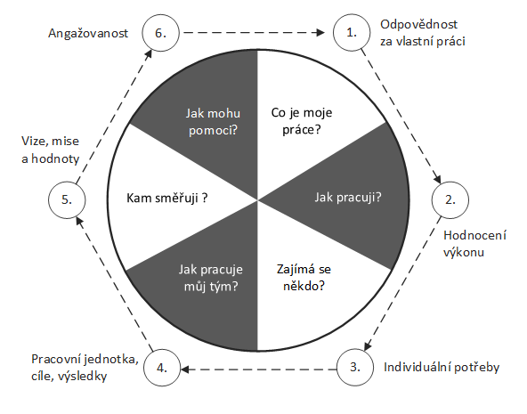
Cíl: Ujasnit si vzájemná očekávání, komunikační kanály a způsob fungování týmu tak, aby se každému členovi pracovalo dobře a projekt dosáhl skvělých výsledků. Každý tým si nakreslí model a projde všech 6 kroků. Záznamy provádí přímo na papír, na něm pak budou hlavní myšlenky u každého kroku (jak zajistí prezentovat jinému týmu).
Krok 1: Co je moje práce? (Odpovědnost za vlastní práci)
- Co řešíme: Rozdělení rolí a očekávání.
- Otázky k zamyšlení v týmu:
  - Jaké jsou silné stránky jednotlivých členů týmu?
  - Kdo převezme, jakou část odpovědnosti (např. kooperace, rešerše, grafika, prezentace, kontrola termínů)?
  - Rozumí každý člen přesně tomu, co se od jeho role očekává?
Krok 2: Jak pracuji? (Hodnocení výkonu)
- Co řešíme: Kontrolní body a průběžná zpětná vazba.
- Otázky k zamyšlení v týmu:
  - Jakým způsobem si budeme dávat zpětnou vazbu, zda práce probíhá dobře?
  - Kdy a jak si budeme schvalovat rozpracované části?
  - Jak často se budeme scházet na průběžných „check-inech“?
Krok 3: Zajímá se někdo? (Individuální potřeby)
- Co řešíme: Lidský rozměr spolupráce a vzájemný respekt.
- Otázky k zamyšlení v týmu:
  - Jaké má kdo časové možnosti nebo osobní preference (např. práce po večerech vs. o víkendech)?
  - Jak dáme najevo omluvu či prosbu o pomoc, když někdo nestíhá z důvodu nemoci či jiných povinností?
  - Jak si navzájem vyjádříme uznání za odvedenou práci?
Krok 4: Jak pracuje můj tým? (Pracovní jednotka, cíle, výsledky)
- Co řešíme: Komunikační nástroje a koordinaci týmu.
- Otázky k zamyšlení v týmu:
  - Jaké konkrétní komunikační kanály budeme používat (např. WhatsApp/Slack pro rychlé zprávy, Teams/Google Meet pro schůzky)?
  - Kde budou uloženy sdílené dokumenty (např. Google Drive, MS OneDrive)?
  - Jaký je náš harmonogram (milníky a konečný termín odevzdání)?
Krok 5: Kam směřuji? (Vize, mise a hodnoty)
- Co řešíme: Společný cíl a očekávaná kvalita.
- Otázky k zamyšlení v týmu:
  - Jaký je náš společný cíl? (Cílíme na skvělé hodnocení , nebo nám stačí projekt splnit?)
  - Jaké hodnoty jsou pro náš tým klíčové (např. spolehlivost, férovost, kreativita, dochvilnost)?
Krok 6: Jak mohu pomoci? (Angažovanost)
- Co řešíme: Proaktivita a řešení nečekaných situací/problémů.
- Otázky k zamyšlení v týmu:
  - Co uděláme, pokud se dostaneme do skluzu s termínem nebo se objeví nečekaný problém?
  - Jak podpoříme člena týmu, který narazil na překážku?
  - Jak podporujeme iniciativu a přicházení s novými nápady?

